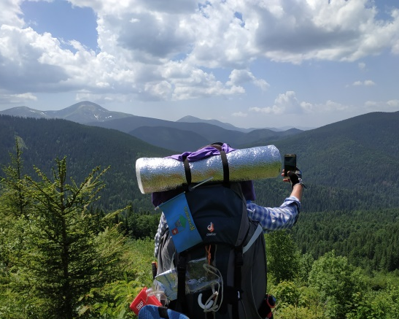
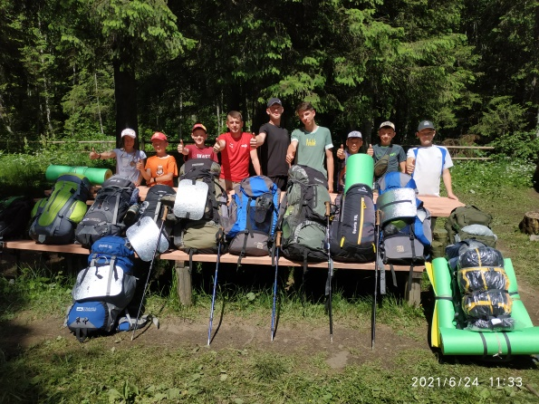
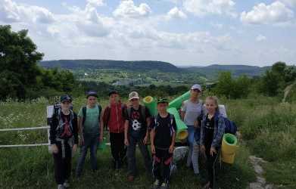

РОБОЧИЙ ЗОШИТ
Пішохідний туризм

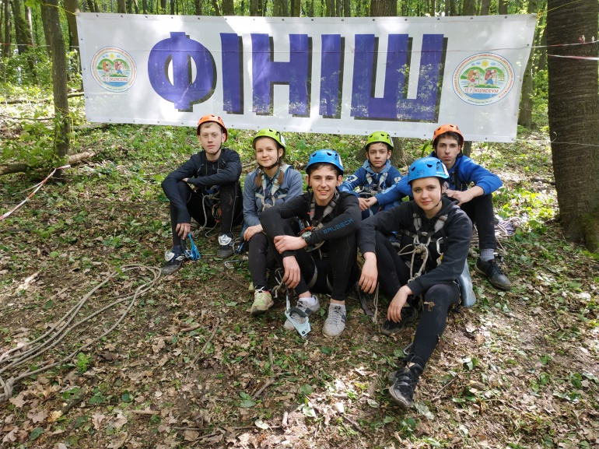

Відділ освіти Кременецької міської ради
Кременецька загальноосвітня школа №3
Кременецький районний центр дитячої творчості

РОБОЧИЙ ЗОШИТ
для занять гуртка «Пішохідний туризм»

Савчук Андрій Богданович,
Керівник гуртка «Пішохідний туризм»
Кременецької гімназії №3

м. Кременець
2017
Укладач: Савчук А.Б. Пішохідний туризм. Робочий зошит до навчальної програми з позашкільної освіти туристсько-краєзнавчого напряму з видів спортивного туризму. – Кременець, 2017.

Навчальне видання містить комплекс завдань з туризму, призначених для самостійної роботи гуртківців у класі і вдома.
Робота з зошитом сприяє формуванню мотивації вихованців на засвоєння даного курсу, структурує наявні знання, є одним з методів оцінки рівня засвоєння програми в цілому.
Завдання відповідають вимогам сучасних педагогічних технологій, які включають гуртківців в активну діяльність, стимулюють розвиток мислення, уяви, викликають зацікавленість і позитивне ставлення до занять туризмом.
Посібник може бути рекомендований керівникам туристсько-краєзнавчих гуртків для проведення занять з пішохідного та спортивного туризму.

Схвалено науково-методичною радою методичного кабінету відділу освіти Кременецької міської ради, протокол №1 від 04.09.2017р.

Рецензент: Голуб В.А. – завідувач кафедри теорії та методики фізичного виховання Кременецької обласної гуманітарно-педагогічної академії ім. Тараса Шевченка, кандидат наук з фізичного виховання та спорту, доцент.
ЗМІСТ

Вступ ……………………………………………………………………….. | 5
Топографічна підготовка. Орієнтування ………………………………… | 6
Туристське спорядження ………………………………………………….. | 10
Організація біваку. Харчування в поході ………………………………... | 16
Проведення походів, змагань ……………………………………………... | 22
Пересування в поході. Загальні вимоги щодо безпеки в туристських походах. Страховка ………………………………………………………... | 29
Краєзнавство ……………………………………………………………...... | 33
Правила санітарії та гігієни. Перша долікарська допомога …………….. | 36
Використані джерела ……………………………………………………… | 55

Загальні поняття

Завдання 1
З’єднайте лініями види туризму з відповідними фотографіями.
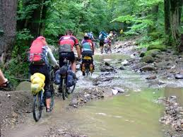 | Лижний туризм
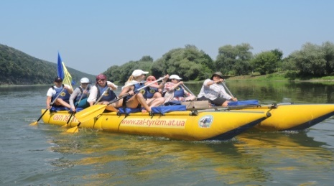 | Пішохідний туризм
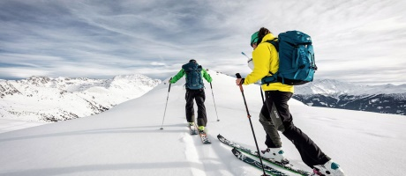 | Мототуризм
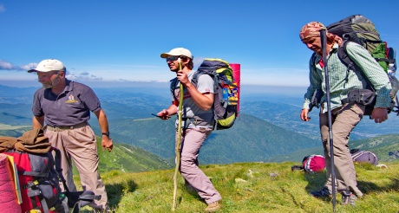 | Велосипедний туризм
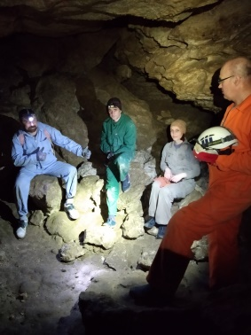 | Водний туризм
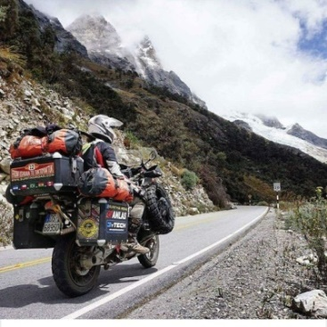 | Спелеотуризм
Топографічна підготовка. Орієнтування
Завдання 1
Числовий масштаб запишіть іменованим
1: 50000
1: 5000
1: 10000
1: 100000
1: 25000
1: 200

Завдання 2
Яка відстань на місцевості, якщо відомий масштаб і довжина відрізка
1:10000 | 5,2 см
1: 50000 | 8,5 см
1:7500 | 7 см
1: 20000 | 12 см
1:5000 | 8 см
1: 25000 | 15 см

Завдання 3
Розпізнайте і запишіть топографічні знаки
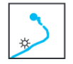
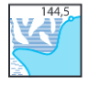
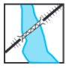 | 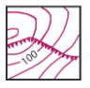
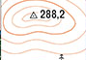

Завдання 4
Намалюйте топографічні знаки
Річка, напрямок течії |  | Кар’єр
Шосе |  | Ґрунтова дорога,  дерев’яний міст
Рідкий ліс |  | Вирубаний ліс
Рідкі чагарники.  лука |  | Яр
Стежка |  | Високовольтна лінія
Скелі |  | Місце відпочинку
Завдання 5
Зіставте картинки з різними формами рельєфу та з їх зображенням на карті
 | 1. | 2. |  | 3.
форма рельєфу | 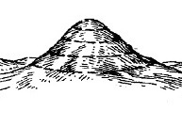 | 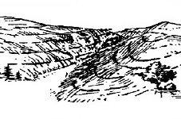 |  | 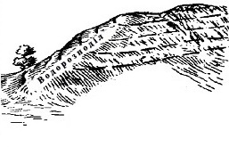
назва

буква *)
 | 4. |  | 5.
форма рельєфу | 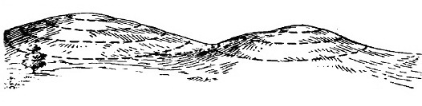 |  | 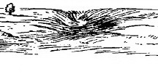
назва
буква *)

*) зображення на карті
А | Б |  | В
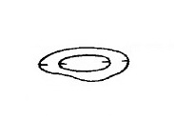
Г |  | Д
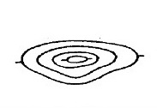 |  | 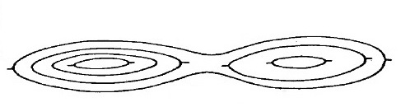

Завдання 6
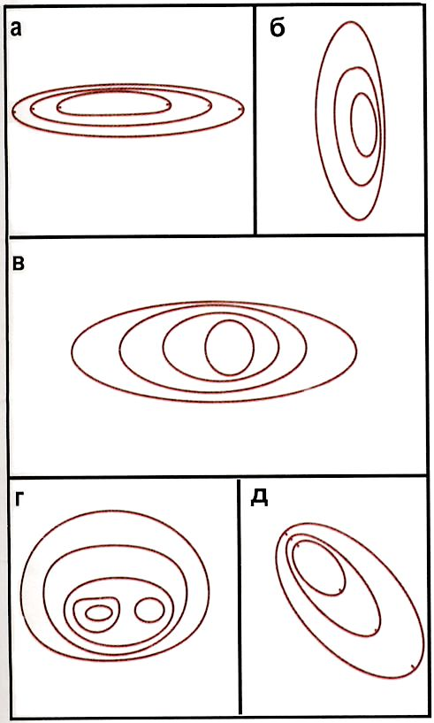
Оберіть вірний опис для малюнка
1. Пагорб має дві вершини, західна вища. Північний схил пологий. ________________________________
2. Пагорб з крутими північним і південним схилами, слабким cхилом на захід і схід. _________________
3. Яма з крутим підйомом на північному заході.
____________________________________________
4. Яма, витягнута в напрямку захід-схід. Північний схил - крутий._________________________________
5. Пагорб, витягнутий в напрямку північ-південь, південний схил.

____________________________________________________________________

____________________________________________________________________

____________________________________________________________________

____________________________________________________________________

____________________________________________________________________

____________________________________________________________________

____________________________________________________________________

____________________________________________________________________

____________________________________________________________________
Туристське спорядження
Завдання 1
Упишіть назву туристичного спорядження
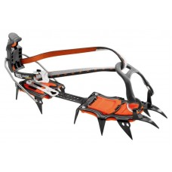 | 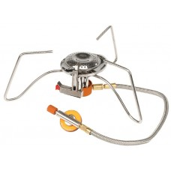 | 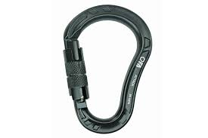
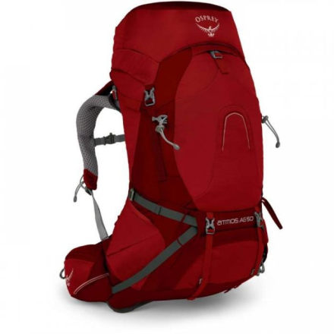 | 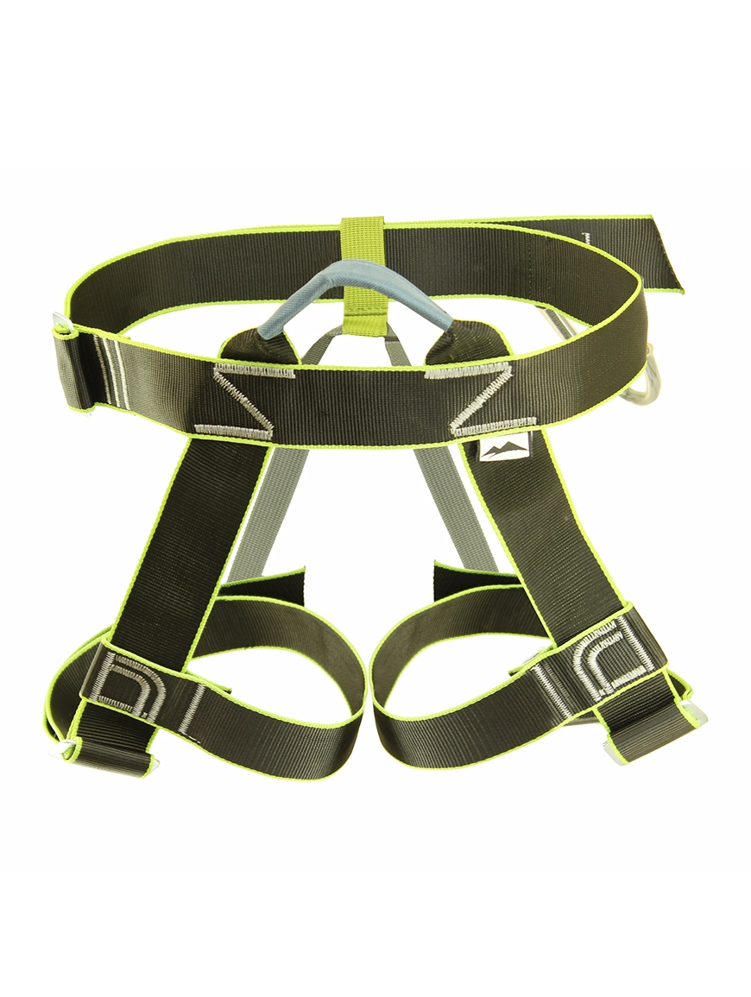 | 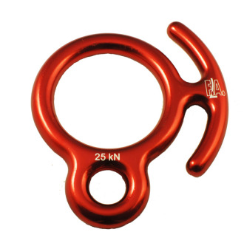
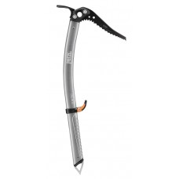 | 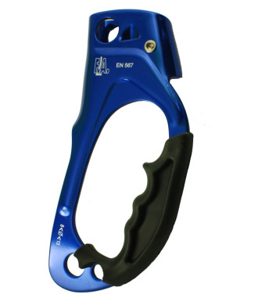 | 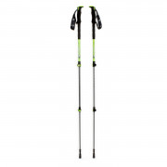
Завдання 2
Розподіли речі для походу у дві колонки
Потрібне | Зайве

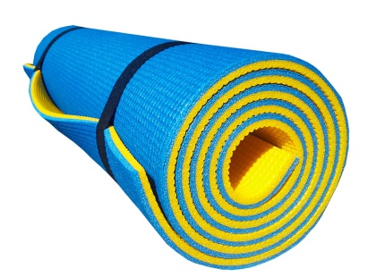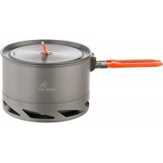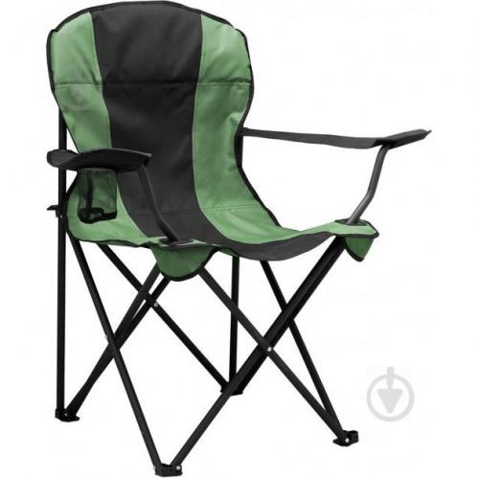

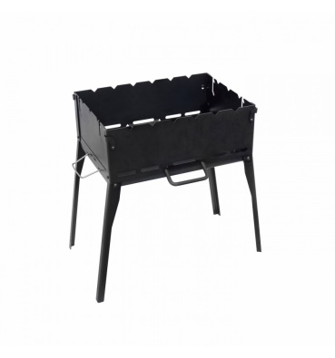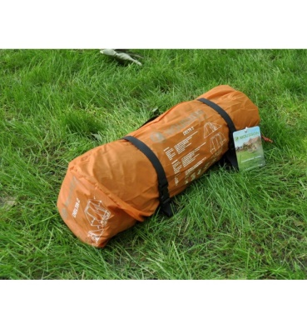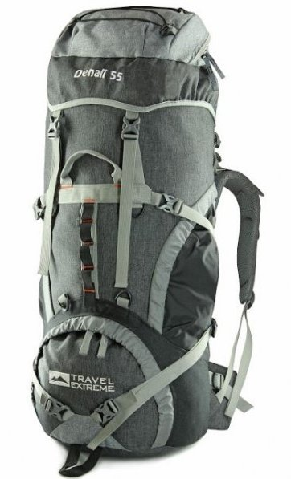
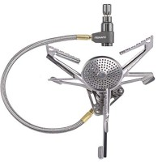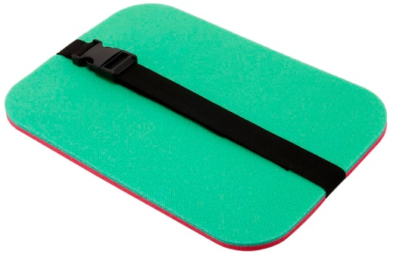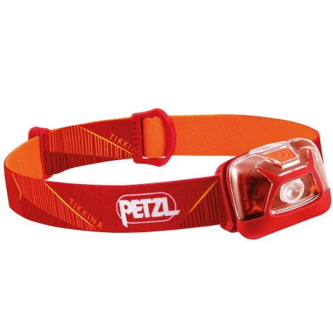
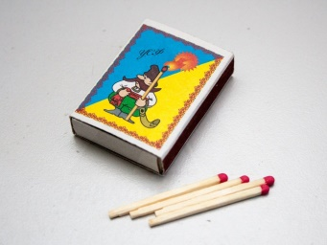
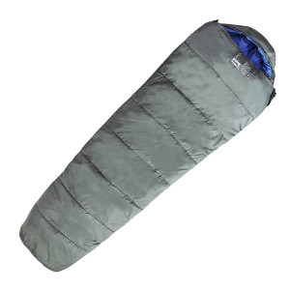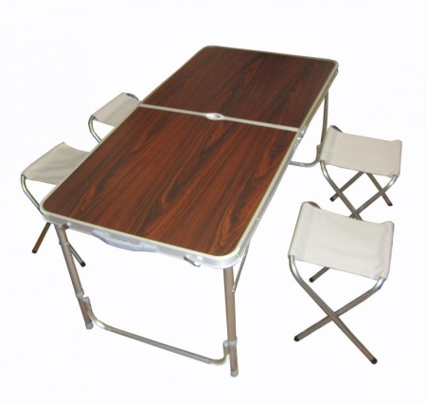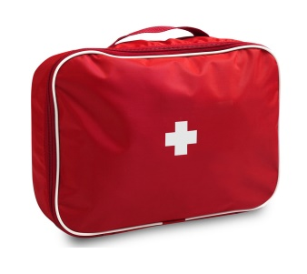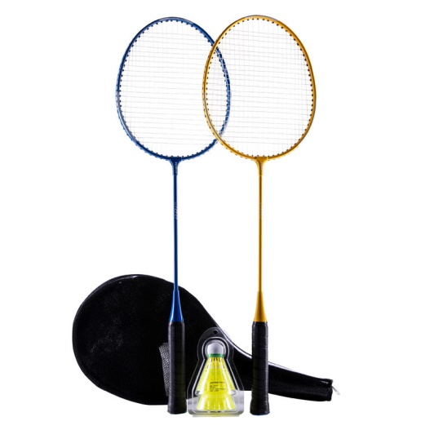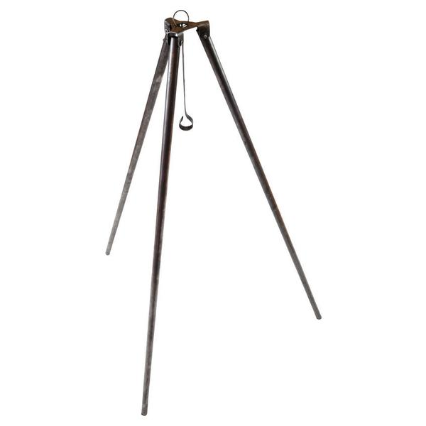

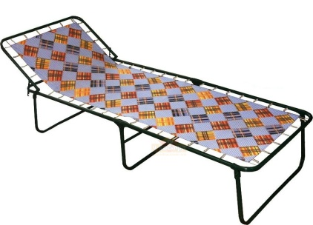
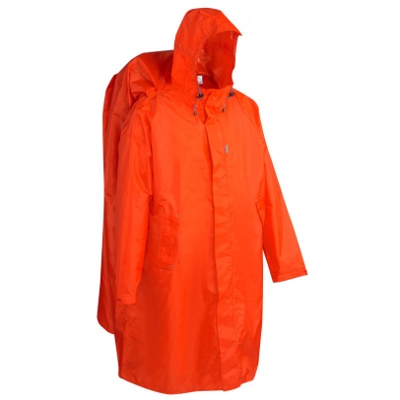
Завдання 3
Покажи стрілками, де в твоєму рюкзаку розмістяться ці речі.
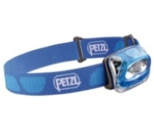
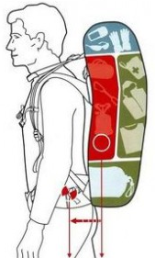
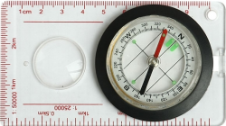
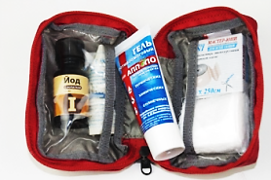
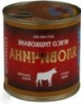
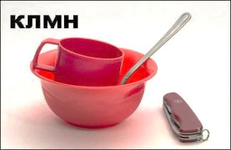

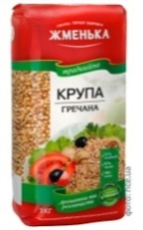

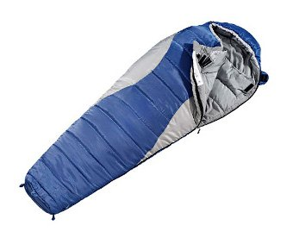
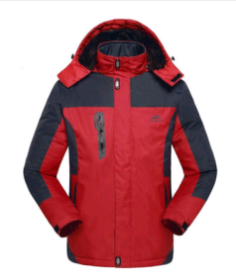
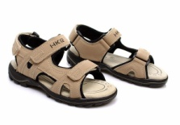

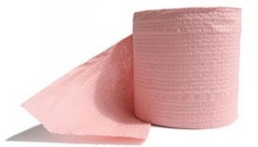
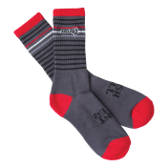

Завдання 4
Укажи, які помилки допустив турист під час складання рюкзака.
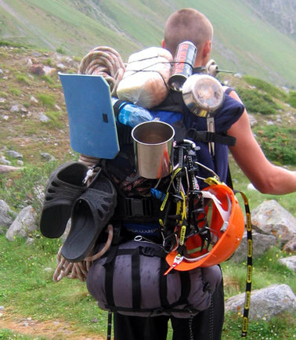
Завдання 5
Розподіліть спорядження у дві колонки
Групове | Індивідуальне

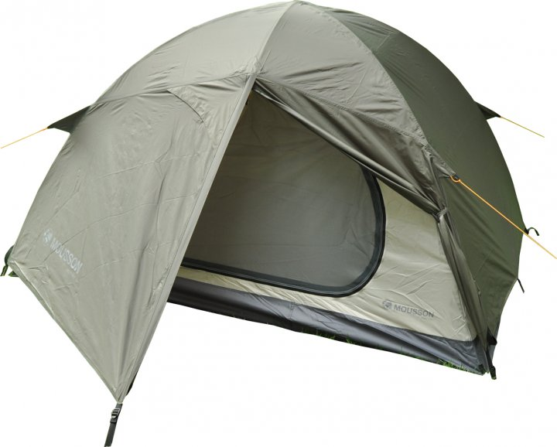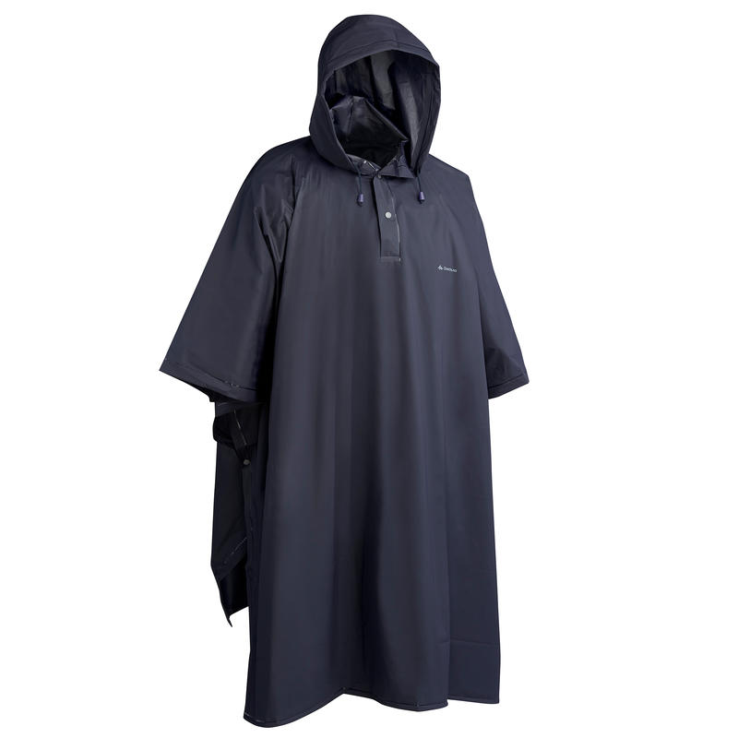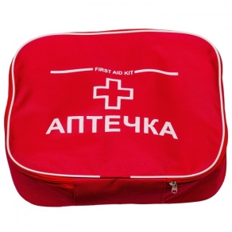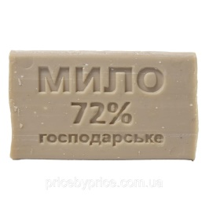
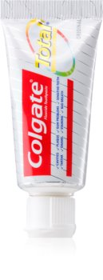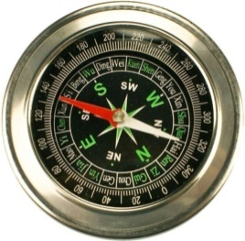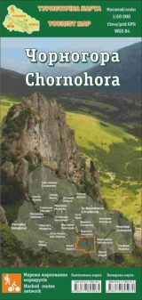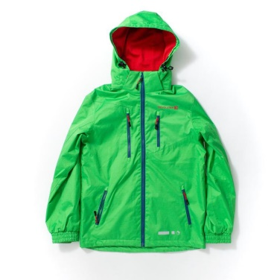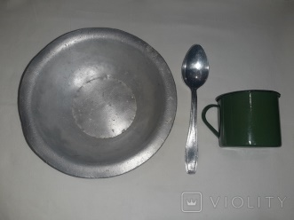
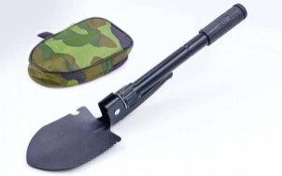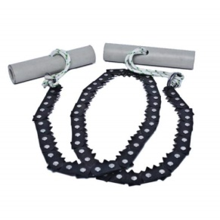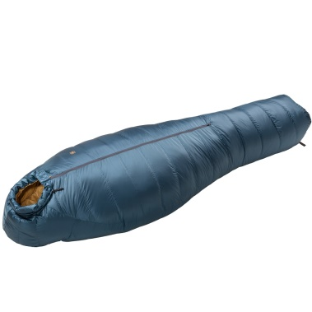
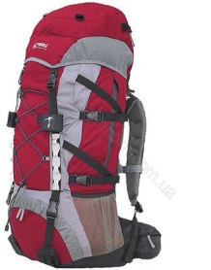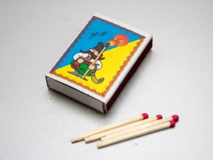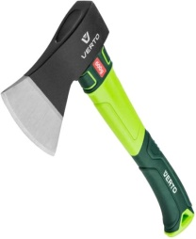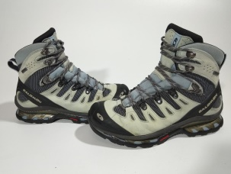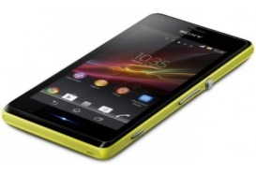

Завдання 6
Знайдіть зайві речі у комплекті ремнабору
Шило |  | Нитки
Набір голок |  | Молоток
Ізострічка |  | Дріт м’який
Паяльник |  | Шпильки
Скотч |  | Плоскогубці
Ножиці |  | Гайковий ключ
Клей |  | Ґудзики
Дриль |  | Шуруповерт

____________________________________________________________________

____________________________________________________________________

____________________________________________________________________

____________________________________________________________________

____________________________________________________________________

____________________________________________________________________

____________________________________________________________________

Організація біваку. Харчування в поході
Завдання 1
Склади меню для сніданку, враховуючи, що загальна калорійність усіх страв, що входять до складу сніданку туриста, повинна бути від 1000 до 1200 ккал.
Таблиця.
"Калорійність страв, що входять до складу раціону туристів"
Назва блюда (на 1 туриста) | Калорійність (ккал)
Напої (0,5л)  - Чай з цукром  - Кисіль  - Компот  - Какао | 150  360  375  520
Другі страви (350г)  - Макарони з тушонкою  - Гречана каша з маслом і цукром  - Макарони з маслом і твердим сиром  - Вівсяна каша з маслом і цукром  - Пшоняна каша на молоці з маслом і цукром  - Рисова каша на молоці з маслом, цукром, родзинками | 465  470  500  535  560  650
Хліб, сухарі (50г)  - Хліб  - Сухарі, сушки  - Вафлі, печиво | 90  110  170

Завдання 2
Назвіть види багать

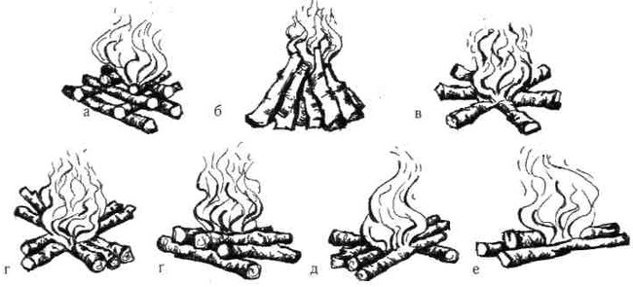

А
Б
В
Г
Ґ
Д
Е

Завдання 3
Знайдіть неправильні твердження та виправте помилки.

1) Місце для біваку не слід вибирати поряд з населеними пунктами, великими дорогами.
2) Вибирати місце бажано біля джерел або на малих притоках річок, а не на самій річці.
3) Поблизу палаток можуть бути сухі дерева або дерева, що нахилились.
4) Можна розбивати бівак біля одиничних дерев, на хребті, на вершині пагорба.
5) Не можна розташовуватись на бівак на сухих торфовищах.
6) Палатки треба ставити на сухому підвищеному місці серед дерев, недалеко одна від одної та не ближче, ніж 5-7 м від багаття.
7) Якщо є старе кострище, то не слід на ньому розводити багаття.
8) Зупинятись на нічний привал треба незадовго до приходу темряви, оскільки об’єм робіт по розбивці та обладнанню табору невеликі.
9) Якщо майданчик має невеликий загальний нахил, палатку треба орієнтувати так, щоб верх був перпендикулярно лінії нахилу.
10) Усі шпильки та кілки встромляються в землю не вертикально, а з невеликим нахилом в протилежний бік від відтяжки.
11) На кам’яному чи піщаному ґрунті відтяжки не використовують.
12) Ввечері важливо встановити та оголосити про контрольні терміни: о котрій годині підйом, коли повинен бути готовий сніданок, коли група повинна вийти.
13) Сушити взуття та одяг не треба звечора. Це можна зробити вранці.
14) До відходу з біваку треба зібрати всі залишки та відходи у сміттєву ямку та засипати її.
____________________________________________________________________

____________________________________________________________________

____________________________________________________________________

____________________________________________________________________

____________________________________________________________________

____________________________________________________________________

Завдання 4
Дайте відповіді на запитання
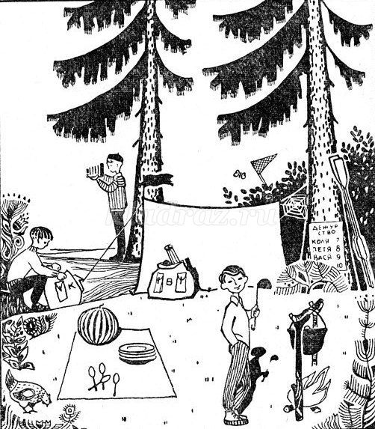
Черговий

1) Скільки туристів живе в цьому таборі?

2) Коли вони вони сюди приїхали: сьогодні чи кілька днів тому?
____________________________________________________________________
3) Чим вони сюди добрались?

4) Звідки дме вітер: з півночі чи з півдня?

5) Чи далеко від табору до найближчого поселення?

6) Яка зараз пора доби?

7) Куди пішов Саша?

8) Хто вчора був черговим?

9) Яке сьогодні число і який місяць?

____________________________________________________________________

____________________________________________________________________

____________________________________________________________________

____________________________________________________________________

____________________________________________________________________
Завдання 5
Які правила порушили туристи на привалі?
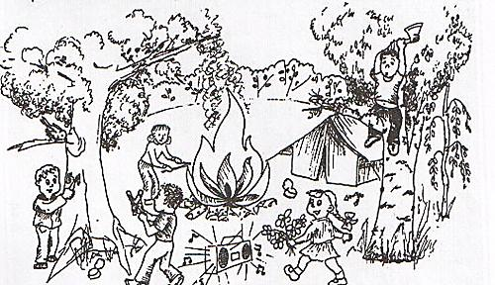
______________________________________________________________________________________________________________________________________________________________________________________________________________________________________________
Проведення походів, змагань
Завдання 1
Виконайте тести
Тест 1
1. Які є види туристського спорядження?
a) командне, некомандне
б) особисте, групове, спеціальне
в) суддівське, командне
2. Який тип вогнища найкраще використовувати для сушіння одягу?
a) тайговий б) піонерський в) будь-який
3. Оберіть правильне місце розташування намету:
a) будь-де, щоб не було дерев
б) на низині, в ярах
в) на підвищенні, на захищеному від вітру місці
4. В яких видах спортивного туризму відсутня VI категорія складності?
a) водному та велосипедному
б) в усіх видах
в) водному
5. Не менше скількох днів повинна тривати подорож для І категорії складності?
a) 8 б) 6 в) 4
6. Скільки існує ступенів складності спортивних туристських походів?
a) 3 б) 10 в) 7
7. Спеціальне спорядження поділяється на?
a) засоби забезпечення безпеки та на засоби пересування
б) намети, спеціальні системи, аптечка
в) одяг, рюкзак, спальний мішок
8. До групового спорядження належить:
a) засоби забезпечення безпеки та засоби пересування
б) намети, спеціальні системи, аптечка, ремнабір, костровий набір
в) одяг, рюкзак,спальний мішок
9. До особистого спорядження належить:
a) засоби забезпечення безпеки та засоби пересування
б) намети, спеціальні системи, аптечка
в) одяг, рюкзак,спальний мішок, килимок, засоби особистої гігієни
10. Скількома мотузками здійснюється командна страховка при проходженні 1 учасника на технічному етапі «Навісна через річку»?
a) 1 б) 4 в) 2
11. Скількома мотузками здійснюється командна страховка при проходженні 1 учасника на технічному етапі «Навісна через яр»?
a) 1 б) 4 в) 2
12. При організації командної страховки в учасників, які здійснюють страховку, обов’язкова наявність:
a) рукавиць б) жумару в) аптечки
13. Скількома мотузками здійснюється командна страховка при переході по колоді?
a) 1 б) 4 в) 2
14. Після подорожі в МКК здається:
a) звіт туристичної подорожі
б) аптечка
в) маршрутний лист

1 | 2 | 3 | 4 | 5 | 6 | 7
8 | 9 | 10 | 11 | 12 | 13 | 14

Тест 2
1. Який маршрут з перерахованих походів є пішим походом I категорії складності?
а) 150км 6 дн. б) 130км 5дн. в ) 100км 6 дн.
г) 30км 6 дн. ґ) 140км 6 дн.
2. Який кількісний склад туристської групи, яка бере участь в поході вихідного дня?
а) від 6 до 8 б) від 4 до 50 в) від 4 до 40
г) від 5 до 30 ґ) від 5 до 50
3. Керівником походу I категорії складності може бути турист, якому виповнилось…
а) 14 років б) 18 років в) 21 рік
г) 20 років ґ) 16 років.
4. Учасники походу I категорії складності можуть бути туристи, яким виповнилось …
а) 16 років б) 14 років в) 12 років
г) 15 років ґ) 18 років
5. Керівником походу I категорії складності може бути турист, який має досвід участі в походах:
а) багатоденних б) має III спортивний розряд;
в) II категорії складності г) I категорії складності.
6. Який пункт не входить в обов'язки завгоспа?
а) розподіл серед учасників обов'язків з підготовки продуктів
б) розподіл серед учасників обов'язків з підготовки групового спорядження
в) розподіл серед учасників обов'язків з підготовки особистого спорядження
г) веде облік продуктів харчування на маршруті
ґ) складає меню.
7. Які обов'язки не розподіляються в самодіяльних походах I категорії складності?
а) завгосп б) керівник групи
в) відповідальний за щоденник; г) санінструктор
ґ) культорганізатор д) штурман
8. Що не включає в себе вивчення району подорожі?
а) знайомство з літературою (в тому числі і художньою)
б) картографічний матеріал
в) бесіди з людьми, що побували в районі подорожі
г) вивчення політичної карти світу
9. Які документи перед виходом на маршрут не потрібно оформляти?
а) маршрутний лист б) маршрутну книжку
в) маршрутну карту г) посвідчення про відрядження
10.Що не входить в особисте спорядження для літнього пішого походу?
а) рюкзак б) нижня білизна в) спальний мішок
г) светр вовняний ґ) рукавички
11. Що не входить до складу аптечки?
а) джгут гумовий б) антибіотики в) антисептики
г) наркотичні препарати ґ) дімедрол д) анаболіки.
12. Які речі вкладаються на низ рюкзака?
а) сипучі б) важкі в) м'які
г) терміново не потрібні ґ) спальний мішок
13. Рекомендований час для відпочинку в пішому поході на малому привалі не більше…
а) 20 хв. б) 40 хв. в) 10 хв.
г) 30 хв.
14. Рекомендована тривалість обіднього привалу в пішому поході…
а) 2-4 год. б) 1-2 год. в) 5-6год.

1 | 2 | 3 | 4 | 5 | 6 | 7
8 | 9 | 10 | 11 | 12 | 13

Завдання 3
Назвіть види дистанцій пішохідного туризму, зображених на фото?

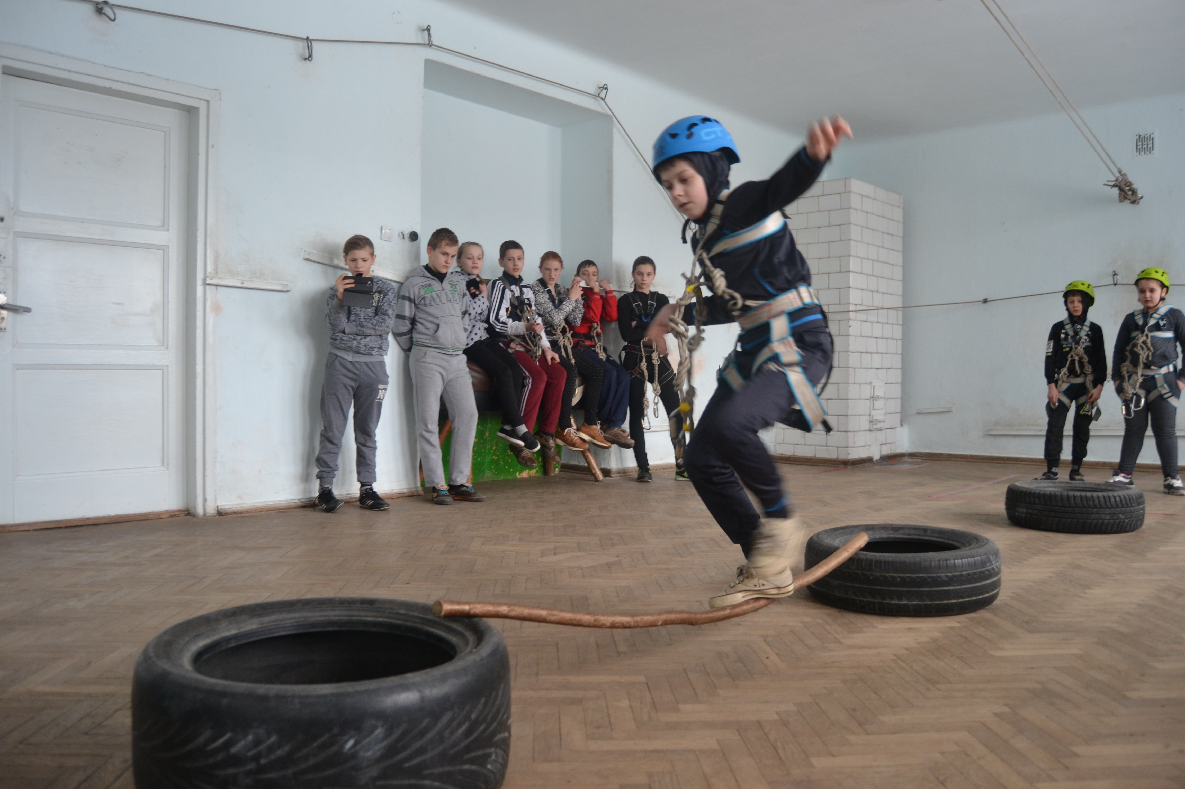 | 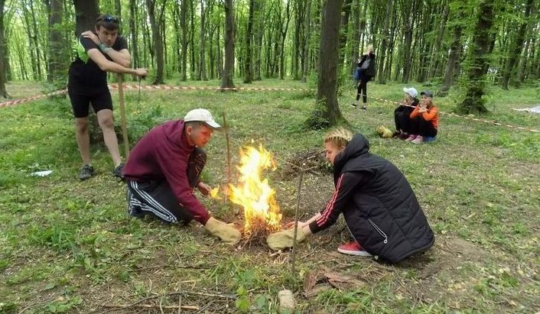
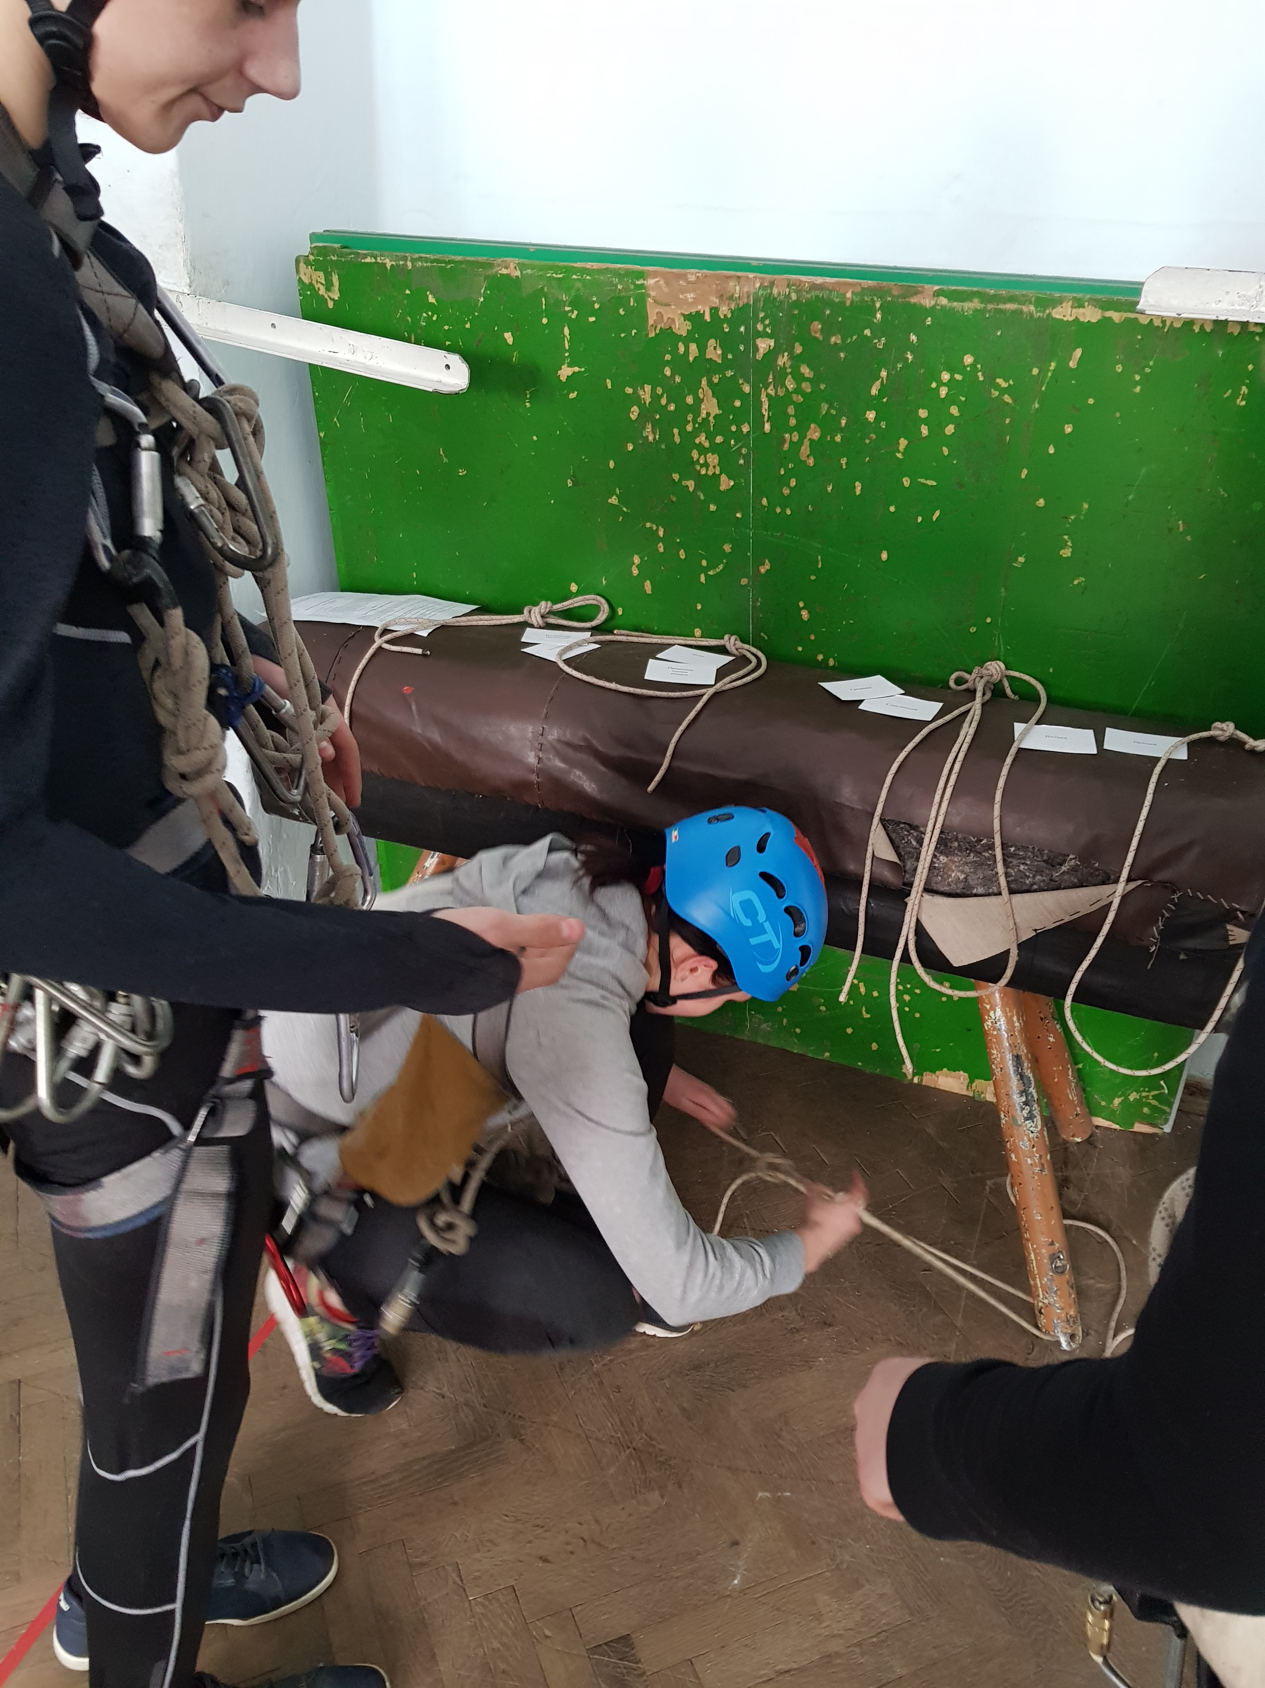 | 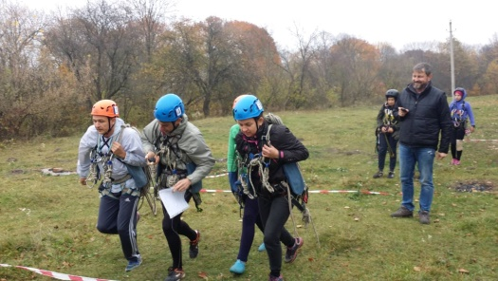
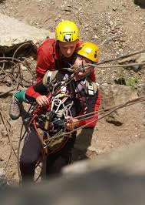 | 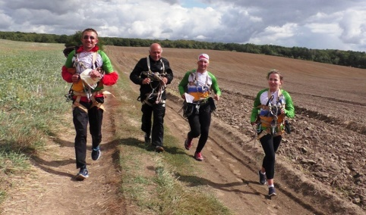
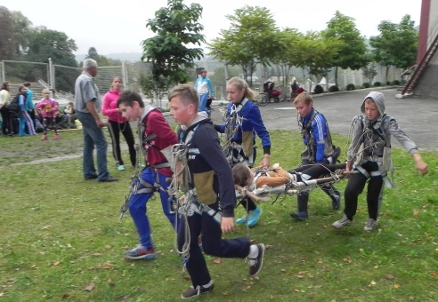 | 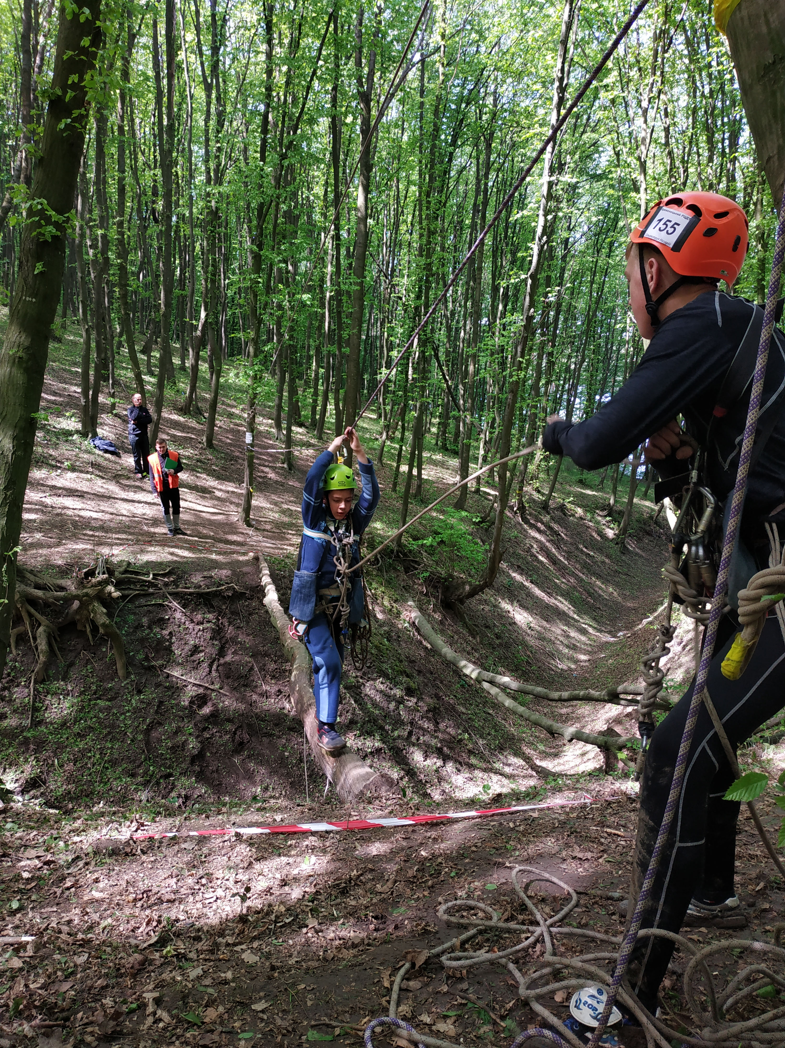

(Смуга перешкод, крос-похід, рятувальні роботи, спеціальне завдання.)

Завдання 4
У таблиці перераховані назви кількох технічних етапів. Виберіть лише ті, які стосуються пішохідного туризму.
А) переправа по колоді | Б) спуск по схилу | В) переправа вбрід
Г) проходження воріт по течії | Ґ) переправа по тонкому льодові | Д) спуск на лижах
Е) переправа по паралельних мотузках | Є) проходження воріт проти течії | Ж) навісна переправа
З) переправа по жердинах | И) гойдалка | І) підйом потерпілого з супроводжуючим

_________________________________________________________________

_________________________________________________________________

_________________________________________________________________

_________________________________________________________________

_________________________________________________________

_________________________________________________________

_________________________________________________________

_________________________________________________________

_________________________________________________________
Пересування в поході. Загальні вимоги щодо безпеки в туристських походах. Страховка
Завдання 1
Назвіть вузли
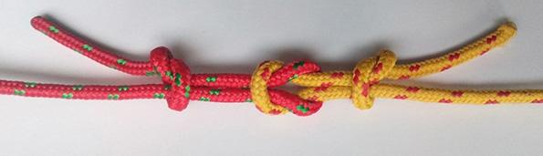 |  | 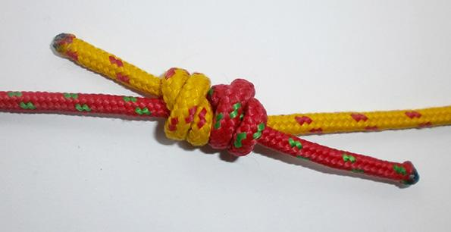
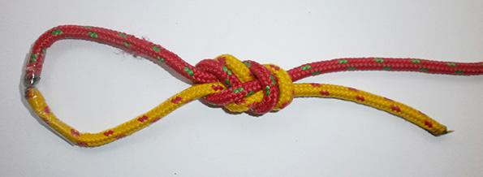 | 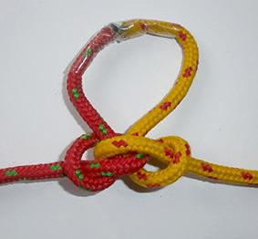
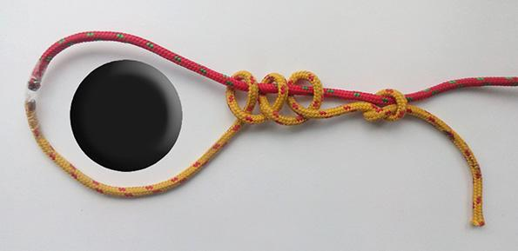 | 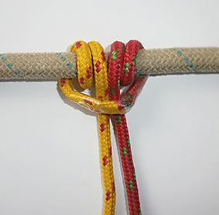
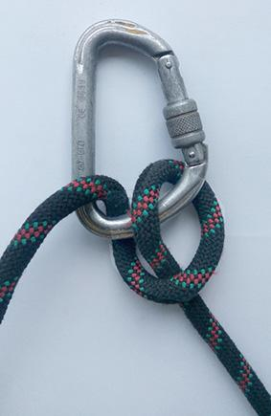 | 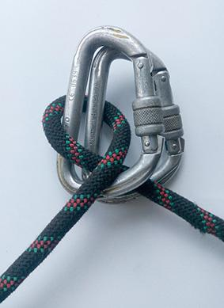

Завдання 2
Розподіліть вузли за призначенням
Для зв’язування мотузок однакового діаметру | Для зв’язування мотузок різного діаметру | Провідники | Для кріплення мотузки до опори | Схоплюючі вузли | Для організації страховки

Завдання 3
Розподіліть у дві колонки вузли, які в’яжуться:
З контрольним вузлом | Без контрольного вузла

Завдання 4
Із запропонованого списку розділіть ознаки гарної та поганої погоди у дві колонки.
1. Тиск повітря високий і залишається без змін або повільно піднімається.
2. Після заходу сонця в низовинах з’являється туман над річкою, озером. Випадає роса, вранці туман розсіюється, вітер слабкий, до вечора стихає.
3. Дим з димарів та вогнищ стелиться низько над землею.
4. Ластівки та стрижі літають високо.
5. Безхмарне на протягом багатьох днів небо затягується перистими хмарами.
6. Перисті хмари у вигляді ниток та кігтів насуваються та ущільнюються, кількість їх зростає.
7. Відсутність хмар протягом усього дня і темно – голубий, високий небозвід.
8. Уранці по всьому небу розкидані висококупчасті хмари у вигляді пластівців.
9. Посилення невеликого вітру при заході сонця, зміна його напрямку за годинниковою стрілкою.
10. У повітрі літає багато павутиння.
11. Дим із труб піднімається майже вертикально.
12. Чітко чути далекі слабкі звуки.
13. Ластівки та стрижі літають низько над землею.
14. Смуга безхмарного голубого неба на заході при поганій погоді в кінці дня.
15. Різка зміна стійкого протягом кількох днів напряму вітру.
Гарна погода | Погана погода

___________________________________________________________________

___________________________________________________________________

___________________________________________________________________

___________________________________________________________________

___________________________________________________________________

___________________________________________________________________

Краєзнавство
Завдання 1
«Чи знаєш край, де ти живеш?»
1. Скільки років твоєму населеному пункту? _______
2. До якої області, району, територіальної громади відноситься твій населений пункт? _____________________________________________________________
3. Назви найвищу точку твого населеного пункту та її висоту? ___________________________________________________________________
4. Назви найвищу точку Кременецьких гір та її висоту?____________________
5. Які річки протікають територією Кременеччини? _______________________
6. З якими районами та областями межує Кременецький район? ____________________________________________________________________
7. Які види дерев та чагарників поширені в наших лісах?
__________________________________________________________________
8. Як називається печера, розташована в урочищі «Дівочі скелі»?

Завдання 2
Назвіть об’єкти Тернопільщини
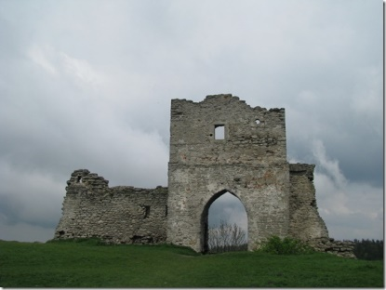 | 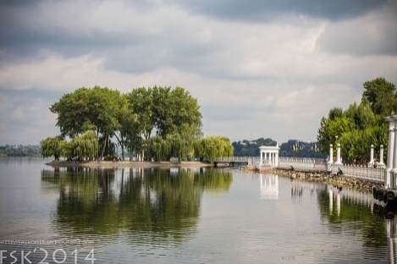
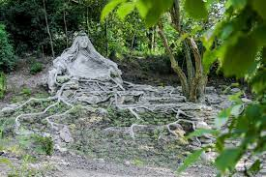 | 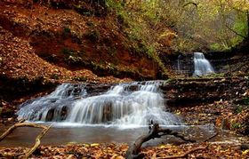
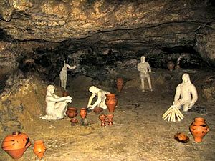 | 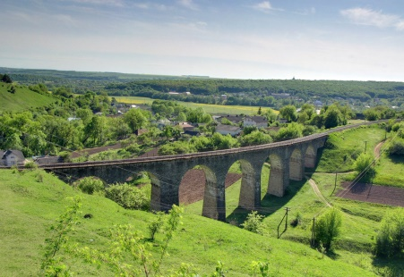
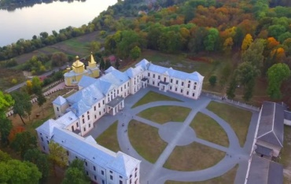 | 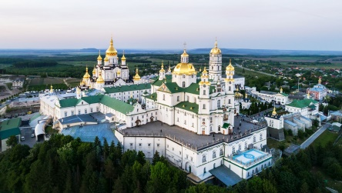
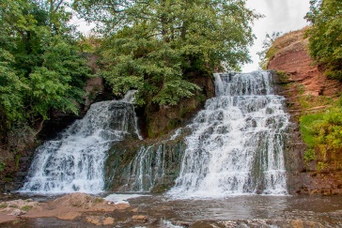 | 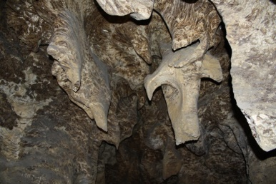
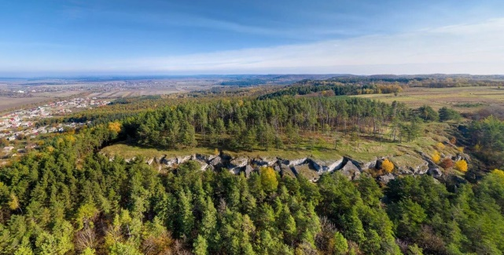 | 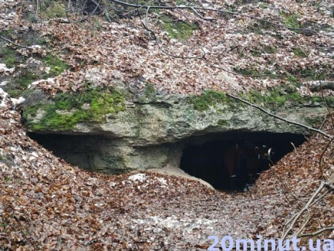
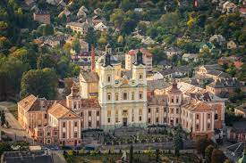 | 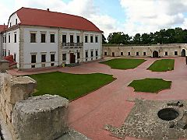
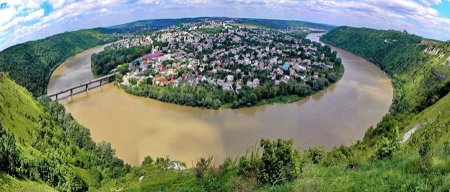 | 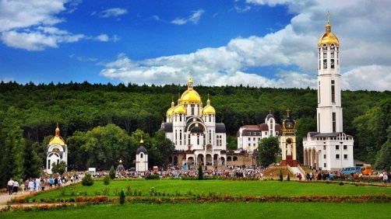

____________________________________________________________

____________________________________________________________

____________________________________________________________

____________________________________________________________

____________________________________________________________

____________________________________________________________

____________________________________________________________

____________________________________________________________

____________________________________________________________

____________________________________________________________

Правила санітарії та гігієни. Перша долікарська допомога
Завдання 1
Назвіть способи транспортування потерпілого, які ви бачите на фото.
 | 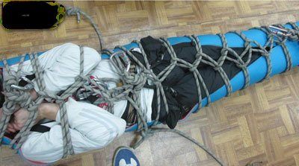
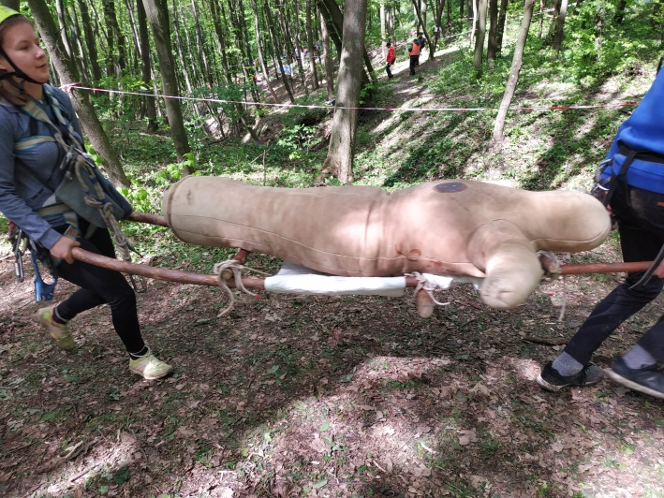 | 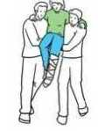

Завдання 2
Кровотеча
1.1 Виберіть правильну відповідь
У якому положенні треба транспортувати непритомного постраждалого?
а) напівсидячи з поверненою набік головою;
б) лежачи на животі із зігнутою рукою, підкладеною під чоло;
в) лежачи з підкладеним під голову валиком з одягу.
2. За якими ознаками роблять висновок щодо ступеня тяжкості внутрішньої кровотечі?
а) стан свідомості, колір шкіряних покривів, рівень артеріального тиску;
б) показники пульсу, підвищення температури тіла, судоми;
в) різкий біль, поява припухлості, втрата свідомості.
3. Якщо послаблюєте джгут, записку:
а) можна не замінювати;
б) можна не вкладати;
в) потрібно доповнити.
4. Чиста рана:
а) колота;
б) рвана;
в) різана;
в) операційна.
5. Допомога в разі укусу павуків:
б) холод на місце укусу, знеболювальне, госпіталізація;
а) обробка місця укусу;
в) змастити місце укусу лужним розчином;
г) змастити жиром.
1.2 Дайте відповіді «так» або «ні» на запитання:
6. У разі носової кровотечі голову закидають назад.
7. Джгут ніколи не накладається на стегно і на передпліччя.
8. Якщо людина знепритомніла внаслідок сонячного удару, її кладуть на спину на рівну поверхню.
9. Якщо людина зблідла і втратила свідомість, її потрібно під ноги підкласти валик.
10. Джгут накладають безпосередньо на тіло.
1 | 2 | 3 | 4 | 5 | 6 | 7 | 8 | 9 | 10

Завдання 2
Домедична допомога
2.1 Виберіть правильну відповідь:
1. Внаслідок опіку з'явилися пухирі. Це опік:
а) І ступеня;
б) II ступеня;
в) III ступеня.
2. З метою застосування рослин як ліків їх збирають, обробляють, сушать. Заборонено:
а) сушити на протязі;
б) сушити на сонці;
в) збирати на лісових галявинах;
г) збирати біля дороги.
3. У разі синдрому тривалого стискання в ділянці гомілки:
а) накладаємо джгут вище місця стискання, а потім звільняємо кінцівку;
б) звільняємо кінцівку від стискання;
в) звільняємо кінцівку від стискання, мобілізація.
4. Отруєння газами:
а) припинення дії газу на організм (одягти протигаз), винести потерпілого з осередку і зняти верхній одяг, оскільки він просякнутий газом;
б) винести потерпілого з осередку;
в) дати пити.
5. Допомога в разі носової кровотечі:
а) покласти на спину;
б) у сидячому положенні нахилити голову вперед, покласти холод на перенісся;
в) тампонада з розчином борної кислоти;
г) тампонада з розчином гідроген пероксиду.
2.2 Дайте відповідь «так» або «ні» на запитання:
6. Якщо людина вдарилася головою, знепритомніла, але швидко отямилася, не варто турбувати лікаря.
7. Серцево-легенева реанімація – штучне дихання і непрямий масаж серця у співвідношенні 2:30-60 с частотою 100/хв з натисканням грудної клітки на глибину 4–4,5 см.
8. Колоті рани можна вважати чистими, бо вони мають малу поверхню площі.
9. Антисептичні заходи проводять, щоб зменшити кількість мікробів або вбити їх.
10. Під час непрямого масажу серця потрібно якомога сильніше прогинати грудину.
1 | 2 | 3 | 4 | 5 | 6 | 7 | 8 | 9 | 10

Завдання 3
Опіки
3.1 Виберіть правильну відповідь:
1.Яка послідовність дій під час надання першої допомоги:
а) виконання заходів щодо врятування постраждалого в порядку терміновості;
б) підтримка основних життєвих функцій постраждалого до прибуття медичного персоналу;
в) оцінка стану постраждалого;
г) визначення характеру травми, що створює найбільшу загрозу для життя постраждалого, та послідовності дій щодо його рятування;
д) усунення впливу на організм постраждалого небезпечних і шкідливих факторів;
е) виклик швидкої медичної допомоги або лікаря чи здійснення заходів щодо транспортування постраждалого до найближчого лікувального закладу.
1. а - б - в - г - д - е.
2. в - а - б - г - е - д.
3. д - в - г - а - б - е.
4. д - г - в - а - б - е.
2.Для чого використовується стерильний бинт в аптечці?
а) для накладання пов'язок;
б) для зміцнення кінцівок при переломах і вивихах;
в)для зупинки кровотечі.
3. Для чого використовується джгут в аптечці?
а)для зупинення кровотечі;
б) для накладення пов'язок;
в) для зміцнення кінцівок при переломах і вивихах.
4. Для чого використовуються шини в аптечці?
а)для зупинки кровотечі;
б )для накладення пов'язок;
в)для зміцнення кінцівок при переломах і вивихах.
5.Для чого використовується борна кислота в аптечці?
а )для приготування розчинів для промивання очей та шкіри, полоскання рота при опіках лугами; для примочок на очі в разі опіку їх вольтовою дугою;
б)для зупинки кровотечі з носа, невеликих ран і дряпин;
в) для приготування розчинів для промивання очей та шкіри, полоскання рота в разі опіків кислотою.
3.2 Дайте відповідь «так» або «ні» на запитання:
6. Необережно надаючи допомогу, можна викликати у постраждалого больовий шок .
7. З метою профілактики ускладнень з рани краще одразу видалити предмети або їх частини, що потрапили у рану.
8. Під час грози по телефону говорити небезпечно.
9. Перед проведенням масажу серця та штучного дихання потопельнику потрібно спочатку обов'язково видалити воду з легень.
10. Якщо обличчя бліде, непритомному під ноги підкладають валик.
1 | 2 | 3 | 4 | 5 | 6 | 7 | 8 | 9 | 10

Завдання 4
Способи проведення штучного дихання та зовнішнього масажу серця
1. У яких випадках здійснюється штучне дихання?
1. Коли постраждалий не дихає.
2. Коли у постраждалого слабий пульс.
3. Коли постраждалий дихає дуже погано (рідко, судомно, ніби зі схлипуванням).
4. Якщо дихання постраждалого постійно погіршується.
2. Які існують найбільш ефективні способи штучного дихання?
1. Спосіб «з рота в рот».
2. Спосіб «з рота в ніс».
3. Інші способи.
3. Що потрібно зробити перед проведенням штучного дихання?
1. Покласти постраждалого на живіт.
2. Покласти постраждалого на бік.
3. Покласти постраждалого на спину.
4. Розстібнути одяг, який утруднює дихання.
5. Забезпечити прохідність верхніх дихальних шляхів, які у непритомного постраждалого, що лежить на спині, завжди закриті запалим язиком.
4. Які повинні бути дії того, хто проводить штучне дихання постраждалому?
1. Одну руку підсунути під шию постраждалого, а долонею другої руки надавити на лоб, максимально закидаючи голову постраждалого назад.
2. Зробити глибокий вдих відкритим ротом, потім повністю щільно охопити губами відкритий рот постраждалого і зробити енергійний видих, з деяким зусиллям вдуваючи повітря в його рот.
3. Зробити глибокий вдих відкритим ротом, потім повністю щільно охопити губами відкритий рот постраждалого і зробити енергійний видих, з деяким зусиллям вдуваючи повітря в його рот, одночасно закрити ніс постраждалого щокою або пальцями руки, яка знаходиться на лобі.
4. Відразу підняти свою голову, щоб стався пасивний видих у постраждалого.
5. Як тільки грудна клітка постраждалого піднялася, вдування повітря призупинити, підняти свою голову; відбувається пасивний видих постраждалого.
6. Несильним натисненням руки на грудну клітку постраждалого допомогти повітрю вийти з легенів постраждалого.
5. Яким повинен бути інтервал поміж штучними вдихами при проведенні штучного дихання?
1. 2 секунди.
2. 5 секунд.
3. 8 секунд.
4. 10 секунд.
6. Які показники ефективності проведення штучного дихання?
1. Відновлення пульсу.
2. Розширення грудної клітки.
3. Звуження зіниць.
4. Порожевіння шкіри та слизових оболонок.
5. Вихід постраждалого з несвідомого стану.
6. Відновлення у постраждалого самостійного дихання.
7. У яких випадках слід провести штучне дихання способом «з рота в ніс»?
1. Якщо вхід у гортань постраждалого закритий запалим язиком.
2. Якщо щелепи постраждалого міцно стиснуті і відкрити рот не вдається.
8. Які дії того, хто проводить зовнішній масаж серця?
1. Розташуватися вздовж тіла постраждалого і, нахилившись, зробити два швидких енергійних вдихання.
2. Розташуватися збоку від постраждалого і, нахилившись, зробити два швидких енергійних вдування.
3. Розташуватися збоку від постраждалого і, нахилившись, зробити швидке енергійне вдихання.
4. Розігнутися, залишаючись з того ж боку від постраждалого, долоню однієї руки покласти на верхню половину грудини, відступивши на два пальці нижче від її верхнього краю, а пальці підняти.
5. Розігнутися, залишаючись з того ж боку від постраждалого, долоню однієї руки покласти на нижню половину грудини, відступивши на два пальці вище від її нижнього краю, а пальці підняти.
6. Долоню другої руки покласти зверху першої поперек або вздовж і натискати на грудину, допомагаючи нахилом свого тулуба.
7. Руки при натисненні на грудину повинні бути зігнуті в ліктьових суглобах.
8. Руки при натисненні на грудину повинні бути випростані в ліктьових суглобах.
9. Натискати на грудину слід повільно і обережно.
10. Натискати на грудину слід різкими поштовхами, так, щоб зміщати грудину на 4 - 5 см.
9. Якими повинні бути тривалість натискання та інтервал між окремими натисканнями при проведенні зовнішнього масажу серця?
1. Тривалість - 1 секунда, інтервал - 1 секунда.
2. Тривалість - 0,5 секунди, інтервал - 0,5 секунди.
3. Тривалість - 1 секунда, інтервал - 2 секунди.
4. Тривалість - 2 секунди, інтервал - 1 секунда.
10. У якому випадку потрібно негайно припинити масаж серця постраждалому?
1. У разі появи пульсу під час перерви масажу серця.
2. У разі появи самостійного дихання.
3. У разі звуження зіниць.
1 | 2 | 3 | 4 | 5 | 6 | 7 | 8 | 9 | 10

Завдання 5
Надання першої допомоги постраждалим при різних нещасних випадках
1. Яких правил слід дотримуватись при наданні першої допомоги при пораненні?
1. Треба промити рану водою або лікарською речовиною.
2. Не можна промивати рану водою або лікарською речовиною.
3. Треба засипати рану порошком та змазати мазями.
4. Не можна засипати рану порошком та змазувати мазями.
5. Не можна видаляти з рани пісок, землю тощо.
6. Треба видалити з рани пісок, землю тощо.
7. Треба обережно зняти бруд з шкіри навколо рани, очищаючи її від країв рани назовні.
8. Обчищену ділянку шкіри треба змазати йодом і накласти пов'язку.
9. Не можна видаляти з рани згустки крові, залишки одягу.
10. Не можна замотувати рани ізоляційною стрічкою.
2. Які ознаки артеріальної кровотечі?
1. Кров сочиться по усій поверхні рани, витікаючи повільно по краплях.
2. Яскраво-червона кров виливається пульсуючим струменем (в такт з скороченнями серцевого м'яза), а іноді б'є фонтанчиком.
3. Кров витікає повільно, рівним струменем, має темно-вишневий колір.
3. Які ознаки венозної кровотечі?
1. Кров сочиться по всій поверхні рани, витікаючи повільно по краплях.
2. Яскраво-червона кров виливається пульсуючим струменем (в такт з скороченнями серцевого м'яза), а іноді б'є фонтанчиком.
3. Кров витікає повільно, рівним струменем, має темно-вишневий колір.
4. Які ознаки капілярної кровотечі?
1. Кров сочиться по всій поверхні рани, витікаючи повільно по краплях.
2. Яскраво-червона кров виливається пульсуючим струменем (в такт з скороченнями серцевого м'яза), а іноді б'є фонтанчиком.
3. Кров витікає повільно, рівним струменем, має темно-вишневий колір.
5. У якому випадку для зупинки кровотечі на рану потрібно накласти тугу пов'язку та підвести частину тіла, яка кровоточить?
1. При капілярній кровотечі.
2. При несильній (венозній або артеріальній) кровотечі.
3. При сильній кровотечі з пораненої кінцівки.
6. У якому випадку для зупинки кровотечі поранену кінцівку потрібно перетягнути, наклавши джгут?
1. При капілярній кровотечі.
2. При несильній (венозній або артеріальній) кровотечі.
3. При сильній кровотечі з пораненої кінцівки.
7. Яким чином потрібно накладати джгут для зупинки кровотечі?
1. Вище за рану (ближче до тулуба), заздалегідь притиснувши кровоносну судину пальцями до підлягаючої кістки.
2. Вище за рану (ближче до тулуба), не натискаючи на судину, що кровоточить.
3. Поверх одягу або якої-небудь м'якої прокладки.
4. Безпосередньо на шкіру.
5. Джгут потрібно розтягнути обома руками, зробити два-три оберти навколо кінцівки так, щоб між обертами джгута залишалися непокриті ділянки шкіри.
6. Джгут потрібно розтягнути обома руками, зробити два-три оберти навколо кінцівки так, щоб не було непокритих ділянок шкіри між оборотами джгута.
7. Затягувати джгут слід доти, поки кровотеча не зупиниться.
8. На який термін накладають джгут або закрутку у теплу та у холодну пору року?
1. У теплу пору року не більше, ніж на 1 годину, у холодну - 0,5 години.
2. У теплу пору року не більше, ніж на 2 години, у холодну - 1 годину.
3. У теплу пору року не більше, ніж на 3 години, у холодну - 2 години.
4. Не більше 2-х годин в будь-яку пору року.
9. Що потрібно зробити при кровотечі з носа?
1. Постраждалого потрібно покласти.
2. Постраждалого потрібно посадити.
3. Злегка нахилити голову назад.
4. Злегка нахилити голову уперед.
5. Розстібнути комір постраждалому.
6. Покласти на перенісся холодну примочку.
7. Ввести в ніс шматок вати або марлі, змоченої 3%-ним розчином перекису водню.
8. Стиснути пальцями крила носа не більше, ніж на 2 хвилини.
9. Стиснути пальцями крила носа не більше, ніж на 4 - 5 хвилин.
10. Що треба зробити при кровотечі з рота?
1. Постраждалого покласти.
2. Постраждалого посадити.
3. Злегка нахилити голову вперед.
4. Повернути голову набік.
1 | 2 | 3 | 4 | 5 | 6 | 7 | 8 | 9 | 10

Завдання 6
Надання першої допомоги постраждалим при переломах та травмах кінцівок
1. Яким повинен бути перший захід при відкритих переломах кінцівок?
1. Зупинити кровотечу і накласти стерильну пов'язку.
2. Накласти шину.
2. Чи слід знімати одяг з постраждалого для накладення шини у разі закритого перелому кінцівки?
1. Слід. Шину треба накладати безпосередньо на травмовану кінцівку.
2. Не треба. Шину треба накладати поверх одягу.
3. Що потрібно зробити для зменшення болю у постраждалого при переломі кінцівки?
1. До місця перелому прикласти зігріваючий компрес.
2. До місця перелому прикласти «холод» (гумовий пузир з льодом, холодною водою, холодні примочки тощо).
4. Які характерні ознаки вивиху кінцівки?
1. Різкий біль в момент вивиху поступово зменшується в подальший час.
2. Різкий біль в момент вивиху не зменшується в подальший час.
3. Неможливість рухів у суглобі.
4. Обмеженість рухів у суглобі.
5. Неприродне положення суглоба.
6. Припухлість.
5. Що потрібно зробити при переломі або вивиху кисті та пальців рук?
1. Кисть потрібно прибинтувати до широкої шини, яка повинна починатися на початку ліктя, а кінчатися у кінця пальців.
2. Кисть потрібно прибинтувати до широкої шини, яка повинна починатися з середини передпліччя, а кінчатися у кінця пальців.
3. Кисть потрібно прибинтувати до широкої шини довжиною не менше за довжину кисті.

6. Що треба зробити при переломі стегнової кістки?
1. Треба укріпити хвору ногу шиною із зовнішньої сторони так, щоб один кінець шини доходив до пахви, а інший досягав п'ятки.
2. Треба укріпити хвору ногу шиною із зовнішньої сторони так, щоб один кінець шини доходив до пояса, а інший досягав п'ятки.
3. Другу шину накладають на внутрішню сторону пошкодженої ноги від промежини до п'ятки.
4. Другу шину накладають на внутрішню сторону пошкодженої ноги від промежини до коліна.
7. Як слід надати першу допомогу постраждалому при травмі голови?
1. Постраждалого слід укласти на спину.
2. Постраждалого слід посадити.
3. Підкласти під голову м'який валик з одягу.
4. Зафіксувати голову з двох сторін м'якими валиками.
5. Накласти тугу пов'язку.
6. Покласти грілку.
7. Покласти «холод».
8. Забезпечити повний спокій до прибуття лікаря.
8. У чому полягає перша допомога при ударах?
1. У прикладенні зігріваючого компресу.
2. У прикладенні «холоду».
3. У накладенні тугої пов'язки.
4. У накладенні шини.
5. У створенні спокою забитому місцю.
6. У змазуванні забитого місця йодом.
9. Які ознаки розтягнення зв'язок?
1. Відчувається різкий біль.
2. З'являється припухлість.
3. Неможливість рухів у суглобі.
4. Обмеженість рухів у суглобі.
10. Що треба зробити при розтягненні зв'язок?
1. Накласти зігріваючий компрес.
2. Накласти «холод».
3. Забинтувати кінцівку і забезпечити їй спокій.
4. Пошкоджену ногу треба підняти, пошкоджену руку - підвісити на косинці до шиї.
1 | 2 | 3 | 4 | 5 | 6 | 7 | 8 | 9 | 10

Завдання 7
Надання першої допомоги при опіках та обмороженнях
1. Яким повинен бути перший захід при відкритих переломах кінцівок?
1. Зупинити кровотечу і накласти стерильну пов'язку.
2. Накласти шину.
2. Чи слід знімати одяг з постраждалого для накладення шини у разі закритого перелому кінцівки?
1. Слід. Шину треба накладати безпосередньо на травмовану кінцівку.
2. Не треба. Шину треба накладати поверх одягу.
3. Що потрібно зробити для зменшення болю у постраждалого при переломі кінцівки?
1. До місця перелому прикласти зігріваючий компрес.
2. До місця перелому прикласти «холод» (гумовий пузир з льодом, холодною водою, холодні примочки тощо).
4. Які характерні ознаки вивиху кінцівки?
1. Різкий біль в момент вивиху поступово зменшується в подальший час.
2. Різкий біль в момент вивиху не зменшується в подальший час.
3. Неможливість рухів у суглобі.
4. Обмеженість рухів у суглобі.
5. Неприродне положення суглоба.
6. Припухлість.
5. Що потрібно зробити при переломі або вивиху кисті та пальців рук?
1. Кисть потрібно прибинтувати до широкої шини, яка повинна починатися у початку ліктя, а кінчатися у кінця пальців.
2. Кисть потрібно прибинтувати до широкої шини, яка повинна починатися з середини передпліччя, а кінчатися у кінця пальців.
3. Кисть потрібно прибинтувати до широкої шини довжиною не менше за довжину кисті.
6. Що треба зробити при переломі стегнової кістки?
1. Треба укріпити хвору ногу шиною із зовнішньої сторони так, щоб один кінець шини доходив до пахви, а інший досягав п'ятки.
2. Треба укріпити хвору ногу шиною із зовнішньої сторони так, щоб один кінець шини доходив до пояса, а інший досягав п'ятки.
3. Другу шину накладають на внутрішню сторону пошкодженої ноги від промежини до п'ятки.
4. Другу шину накладають на внутрішню сторону пошкодженої ноги від промежини до коліна.
7. Як слід надати першу допомогу постраждалому при травмі голови?
1. Постраждалого слід покласти на спину.
2. Постраждалого слід посадити.
3. Підкласти під голову м'який валик з одягу.
4. Зафіксувати голову з двох сторін м'якими валиками.
5. Накласти тугу пов'язку.
6. Покласти грілку.
7. Покласти «холод».
8. Забезпечити повний спокій до прибуття лікаря.
8. У чому полягає перша допомога при ударах?
1. У прикладенні зігріваючого компресу.
2. У прикладенні «холоду».
3. У накладенні тугої пов'язки.
4. У накладенні шини.
5. У створенні спокою забитому місцю.
6. У змазуванні забитого місця йодом.
9. Які ознаки розтягнення зв'язок?
1. Відчувається різкий біль.
2. З'являється припухлість.
3. Неможливість рухів у суглобі.
4. Обмеженість рухів у суглобі.
10. Що треба зробити при розтягненні зв'язок?
1. Накласти зігріваючий компрес.
2. Накласти «холод».
3. Забинтувати кінцівку і забезпечити їй спокій.
4. Пошкоджену ногу треба підняти, пошкоджену руку - підвісити на косинці до шиї.
1 | 2 | 3 | 4 | 5 | 6 | 7 | 8 | 9 | 10

Завдання 8
Надання першої допомоги при отруєннях
1. Які ознаки отруєння постраждалого газами?
1. Головний біль.
2. «Стукіт у скронях».
3. «Дзвін у вухах».
4. Загальна слабість.
5. Рясне потовиділення.
6. Почервоніння шкіри.
7. Запаморочення.
8. Посилене серцебиття, нудота, блювота.
9. При сильному отруєнні з'являється сонливість, апатія, байдужість.
10. При важкому отруєнні - збуджений стан з безладними рухами, порушенням дихання, розширення зіниць.
2. У чому полягає перша допомога при отруєнні газами?
1. Постраждалого потрібно винести із загазованої зони.
2. Розстібнути одяг, що утрудняє дихання.
3. Забезпечити приплив свіжого повітря.
4. Покласти постраждалого, підвівши голову.
5. Покласти постраждалого, піднявши ноги.
6. Розтерти тіло, укривши тепліше.
7. Змочити голову і груди холодною водою, накласти лід на голову.
8. Дати нюхати нашатирний спирт.
9. Дати випити велику кількість молока.
10. При зупинці дихання необхідно приступити до проведення штучного дихання.
3. Що треба дати випити постраждалому при отруєнні окислами азоту?
1. Тепле молоко з питною содою.
2. Гарячий чай з лимоном.
3. Десять склянок води з додаванням оцтової кислоти (одна чайна ложка на склянку води), викликаючи блювоту, потім дати пити молоко.
4. Активоване вугілля (дві - чотири столові ложки вугілля розчиняють в склянці води).
4. Що треба дати випити постраждалому при випадковому прийомі всередину розчину аміаку?
1. Тепле молоко з питною содою.
2. Гарячий чай з лимоном.
3. Десять склянок води з додаванням оцтової кислоти (одна чайна ложка на склянку води), викликаючи блювоту, потім дати пити молоко.
4. Активоване вугілля (дві - чотири столові ложки вугілля розчиняють в склянці води).
5. Які ознаки харчового отруєння (отруйними грибами, рослинами, зіпсованими продуктами)?
1. Головний біль.
2. Блювота.
3. Рясне потовиділення.
4. Прискорене серцебиття, задишка.
5. Болі в животі.
6. Загальна слабість.
7. Іноді виникає понос, підвищується температура тіла.
6. У чому полягає перша допомога постраждалому при харчових отруєннях?
1. Промивають шлунок.
2. Дають випити 3 - 4 склянки води або рожевого розчину марганцевокислого калію з викликом блювоти.
3. Промивання повторюють декілька разів.
4. Потім дають випити активоване вугілля (2 - 4 столові ложки вугілля розчиняють в склянці води).
5. Потім дають випити тепле молоко з питною содою.
6. Після цього постраждалого потрібно напоїти теплим чаєм.
7. Покласти, змочити лоб і груди холодною водою, прикласти лід до голови до прибуття медичного персоналу.
8. Покласти, укривши тепліше, до прибуття медичного персоналу.
9. При порушенні дихання і кровообігу необхідно без гаяння часу приступити до проведення штучного дихання і зовнішнього масажу серця.
7. Які ознаки укусів постраждалого зміями або отруйними комахами?
1. Запаморочення.
2. Нудота, блювота.
3. Потемніння в очах, дзвін у вухах.
4. Сухість і гіркий смак у роту.
5. Прискорене серцебиття.
6. Відчуття жару, задишка і сонливість.
7. В особливо важких випадках можуть відмічатися судоми, втрата свідомості, зупинка дихання.
8. У місцях укусу виникає пекучий біль, шкіра червоніє, набрякає.
8. У чому полягає перша допомога при укусах змій і отруйних комахах?
1. Відсмоктати отруту з ранки (як можна швидше), постійно її спльовуючи.
2. Обмежити рухливість постраждалого.
3. Дати велику кількість питва (краще холодної води).
4. Дати велику кількість питва (краще гарячого чаю).
5. Накласти джгут на укушену кінцівку.
6. Припекти місце укусу.
7. Зробити розріз для кращого відходу отрути.
8. Дати постраждалому алкоголь.
9. У чому полягає перша допомога при ужаленні комахами (бджолами, осами, джмелями, шершнями)?
1. Видалити жало, якщо воно залишилося в шкірі.
2. Покласти на місце набряку «холод» (лід, грілку з холодною водою, тканину, змочену в холодній воді).
3. Покласти на місце набряку гарячий компрес.
4. Дати велику кількість питва.
5. Дати невелику кількість алкоголю.
6. Змазати рану йодом.
10. Алгоритм надання першої допомога при алкогольному отруєнні.
1.Викликати «швидку»
2.Вкрити хворого.
3.Звільнити шлунок хворого від залишків спиртного.
4.Випити содовий розчин.
5.Викликати блювоту.
6.Дати хворому активоване вугілля.
1 | 2 | 3 | 4 | 5 | 6 | 7 | 8 | 9 | 10

____________________________________________________________________

____________________________________________________________________

____________________________________________________________________

____________________________________________________________________

____________________________________________________________________

____________________________________________________________________

____________________________________________________________________

____________________________________________________________________

____________________________________________________________________

____________________________________________________________________

____________________________________________________________________

____________________________________________________________________

____________________________________________________________________
Використані джерела
- Гищак Т.В., Долинна О.В. Основи медичних знань та медицини катастроф: Навчальний посібник - Київ: ПАЛИВОДА А.В., 2003. - 140 с.
- Грабовський Ю.А., Скалій О.В., Скалій Т.В. Спортивний туризм: Навчальний посібник. - Тернопіль: Навчальна книга - Богдан, 2009.
- Жидецький В.Ц. Перша допомога при нещасних випадках: запитання, завдання, тести та відповіді : Навч. посіб./ В.Ц. Жидецький, М.Є. Жидецька. -К.: Основа, 2003.-124 c.
- Западнюк Б.В., Крейдич С.А. Невідкладна медична допомога: Посібник. - К: Київський нац. ун-т внутр. справ, 2006. – 185 с.
- Конституція України.
- Основи медичних знань: долікарська допомога та медико-санітарна підготовка: Навч. посіб. / О.В. Чуприна, Т.В. Грищак, О.В. Долинна. – К.: Вид.-во «ПАЛИВОДА А.В.», 2006. – 216 с.
- Правила проведення туристських подорожей з учнівською молоддю України (Наказ МОН України від 6.04.1999, № 96 ).
- Приходько І.І. Перша медична допомога: Навч. посіб. / І.І. Приходько. – Харків: МВС України. Акад. внутр. військ МВС України. – 2006. – 55 с.
- Про затвердження порядків надання домедичної допомоги особам при невідкладних станах: Наказ Міністерства охорони здоров’я України від 16 червня. 2014 р. № 398.
- Про захист прав людини і основоположних свобод: Конвенція Ради Європи від 4 листоп. 1950 р. (в ред. від 1 чрвн. 2010 р.) (Зі змінами та доповненнями, внесеними Протоколом № 11 від 11 трав. 1994 р., Протоколом № 14 від 13 трав. 2004 р.): [Електронний ресурс]. – Режим доступу: http://zakon2.rada.gov.ua/laws/show/995_004.
- Про Національну поліцію : Закон України від 2 лип. 2015 р. № 580-VIII
- Слівіна А.О. Збираємо рюкзачок. Робочий зошит з основ туризму для учнів початкових класів. – м.Славута, 2016
- Чуприна, Т.В. Гищак, О.В. Долинна. - К.: Паливода А.В., 2006 - 215 с.Экстренная медицинская помощь на догоспитальном этапе. Практическое руководство / Вольный И.Ф., Постернак Г.И., Пешков Ю.В., Ткачева М.Ю. Под ред. профессора Никонова В.В. (Харьков), профессора Белебезьева Г.И. (Киев). - 3-е изд., перераб. и доп. - Луганск, 2006. - 224 с.
- Шампаніна П.С. Туризм. Робочий зошит до програми туристсько-оздоровчого клубу «Меридіан» . – Гриців, 2016. – 80с.

